**Laporan FI4171 TUGAS 1**

Fadhil Rausyanfikr

10217006

1. Mencari Nilai Maxima dan Minima

Mencari nilai maxima dan minimum local dari 2 data yang berbeda. Maksima ditandakan oleh tanda x berwarna merah sementara minimum ditandakan oleh tanda * berwarna hijau

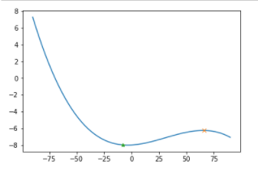

**Gambar 1.** Grafik data 1

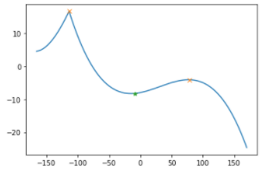

**Gambar 2.** Grafik data 2

1. Mensimulasikan projeksi dari gerak peluru

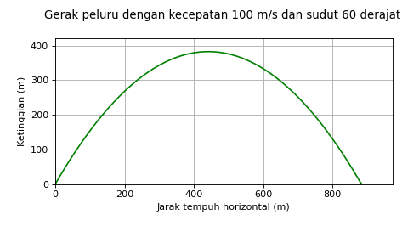

**Gambar 3.** Screenshot simulasi yang dilakukan.

Hasil simulasi berbentuk gif dapat dilihat pada folder yang sama dengan laporan ini.